INFORMATIVNI ČLANEK SPOT SVETOVANJE SAVINJSKA
V mesecu marcu je v okviru SPOT svetovanja Savinjska, na Savinjsko-šaleški območni razvojni agenciji potekalo usposabljanje Šola digitalnega marketinga z namenom pridobivanja, razvijanja in izboljšanja tistih sposobnosti, veščin, navad in kompetenc potencialnih podjetnikov ali MSP, ki jim bodo omogočile večjo učinkovitost in s tem doseganje ciljev podjetja.
Izvajalka delavnice je bila Anja Naraločnik, lastnica podjetja AN idea, ki se ukvarja z marketinškimi storitvami in podjetniškim svetovanjem in je med drugim tudi mentorica Start up podjetjem.
Udeleženci so se seznanili z marketinško strategijo, digitalnim raziskovanjem, postavljanjem poslovnih ciljev za digitalno kampanjo in pripravo ciljno naravnane marketinške strategije.

V času usposabljanja so se udeleženci podrobneje seznanili z socialnimi orodji kot so Instagram, Facebook, Linkedin in Mailchimp in si skupaj z izvajalko pripravili promocijsko kampanjo.
Usposabljanje je uspešno zaključilo 11udeležencev.
Usposabljanje je bilo le eno izmed planiranih v letu 2018 v sklopu projekta SPOT svetovanje Savinjska.

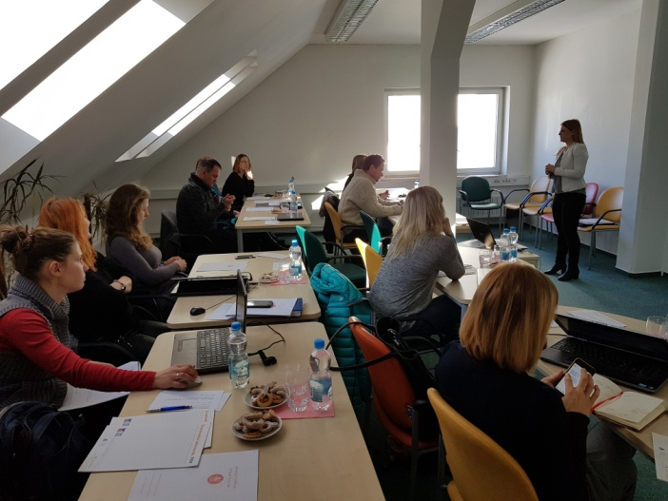
Zapisala: Klavdija Šemenc. Svetovalka SPOT

